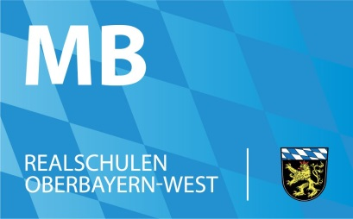
Der Ministerialbeauftragte
für die Realschulen in Oberbayern-West

Bereich Fortbildung
______________________________________________________________________________

Regionale Lehrerfortbildung im Fach Physik
Neue Informationen zur Implementierung des LehrplanPLUS

Termin: 21.10.2019

Ort: Staatliche Realschule Gauting
Birkenstraße 1, 82131 Gauting

Teilnehmer/innen: 30

Besondere Hinweise: Siehe Allgemeine Hinweise zu den Regionalen Fortbildungen.
Die Fortbildung richtet sich an alle Physiklehrkräfte, insbesondere an die Fachbetreuer/innen. Die Teilnehmer/innen sollen die Inhalte anschließend als Multiplikatoren im Rahmen einer SCHILF ihren Kollegen/innen vorstellen.

Anmeldung: bis 07.10.2019 nur über FIBS

Ansprechpartner/in: StR Pollinger Markus, Staatliche Realschule Puchheim: pollinger.markus@web.de, Tel. 089/8000-60

Programm

Zeit | Thema | Referenten
09:00 – 09:15 | Begrüßung und Einführung | Schulleitung  Pollinger Markus
09:15 – 10:00 | Vorstellung des neuen MB-Fachmitarbeiters  Allgemeine Informationen aus der MB-Dienststelle | Pollinger Markus
10:00 – 11:30 | Neues Servicematerial im LehrplanPLUS  Kompetenzorientierte Aufgaben  Praktische Leistungsnachweise | Pollinger Markus  Simionescu Raul
11:30 – 12:00 | Formelblatt und Formelsammlung  Abschlussprüfung LehrplanPLUS - ein Ausblick | Pollinger Markus  Simionescu Raul
12:00 – 13:00 | Mittagspause
13:00 – 13:45 | Augmented Reality im Physikunterricht  Praxisteil: Augmented Reality an konkreten Beispielen | Pollinger Markus
13:45 – 14:30 | Praxisteil:  Durchführung kompetenzorientierter Aufgaben  Durchführung praktischer Leistungsnachweise | Pollinger Markus  Simionescu Raul
14:30 – 15:15 | Praxisteil:  Erarbeitung anwendbarer Beispiele zu praktischen Leistungsnachweisen und kompetenzorientierten Aufgaben | Pollinger Markus  Simionescu Raul
15:15 – 16:00 | Praxisteil:  Vorstellung der Ergebnisse, Materialaustausch | Pollinger Markus  Simionescu Raul
16:00 – 16:15 | Abschluss, Diskussionen, Evaluation | Pollinger Markus

